人体血管的重要性
现在“老年化”的疾病越来越年轻化，这些疾病不关盯上了中青年，在肥胖，超重，饮食不规律，血脂异常的帮助下，甚至是十几岁的小孩子，让人体血管未老先衰。
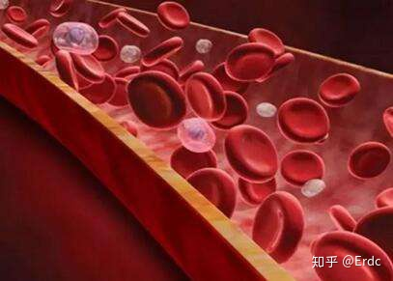
血管硬化、变堵塞并不是一天形成的，这个过程可能从孩童时期就已经启动，一次次的累计，最终形成血管的硬化，堵塞。
美国明尼苏达大学儿童医院医学中心研究人员有展开过调查，对141名体重正常青少年和156名肥胖青少年和151名2型糖尿病少女患者进行5年的随访，结果表明：
和同龄的健康者相比，有肥胖、糖尿病的人群，血管动脉壁更僵硬，进而造成了颈动脉的过早硬化。
血压较高的人群，血管壁变厚的风险和肥胖或2型糖尿病的患者非常相似。
北京儿童研究所，也发现，儿童期动脉硬化并不少见，主要发生在超重、肥胖、高血压、血脂异常和糖尿病的人群当中。

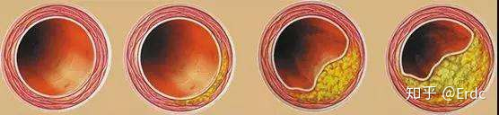
这是血管的堵塞图，一般血管从20岁开始老化，但是这个速度是很慢的，当存在高血压，高血脂，高血糖，高尿酸时候，会加速这种衰老的过程。
当血管老化时候，血管壁开始变厚，变硬，不在光滑，出现不同程度的斑块，弹性和质量下降，严重的形成血栓，压力过大时候，引起血管破裂。
怎么样知道自己的血管是否开始老化，老化的程度在多少呢，从几个方面开始着手
首先，家族遗传方面，父母亲家族方面是否有死于心脑血管病的，如有，提高注意
然后，自身的疾病，是否高血压，糖尿病，高血脂，等代谢类的疾病，或者疾病的早期，可进行临床体检，每年一次必要，特别是中年，忙工作起来根本想不起来自己身体。
再次，是个人方面，如，情绪压力、喜欢吃垃圾食品、喜欢吃肉、不想运动、抽烟、手脚发凉的、或稍一运动就胸口发闷的
从这几个方面着手自己对号入座。
最后说点管用却说了也不会听的话：
1早睡早起不熬夜
睡眠不规律是血管大敌，会引起血压不正常的升高，建议保持11点前睡，保证8小时睡眠
2少吃油炸食品
饮食油腻，导致血液里胆固醇、甘油三酯升高，会附着在血管壁上引起血管壁增厚。
3戒烟或二手烟
烟不过多介绍，反正是坏东西，我也戒不掉，咋办
4少盐、少糖
盐：过量引起血压升高，降低血管弹性，增加动脉硬化风险
糖：过量加重胰岛分泌功能加重，使胰岛功能受损，血管内皮受损，血管变皱。
5每周运动
每周坚持运动，血液流速加快，会清除掉血液里多余的血液垃圾，加强血管弹性
6保持心情愉悦
心情好，身体会更想去修复你的身体哦

30秒钟自测血管状态和年龄，你的血管几岁了？

手紧紧握拳，保持30秒，然后松开，看手掌颜色判断血管状态。

看
● 变白的手掌若能马上恢复原来的肤色，表示血管健康；
● 如果需要花个10秒以上时间才能恢复的话，就表示血管不再年轻了。
血管年龄自测表
1. 最近情绪压抑。
2. 性格比较较真。
3. 爱吃方便食品及饼干、点心等高糖高油食物。
4. 偏食肉类。
5. 不喜欢锻炼，或平时运动量很少。
6. 每天吸烟支数乘以烟龄超过400。
7. 爬楼梯时胸痛。
8. 手足发凉、麻痹。
9. 经常丢三落四。
10. 血压偏高。
11. 胆固醇或血糖值偏高。
12.亲属中有人死于脑卒中、心脏病。
测试结果：符合项越多，血管年龄越高。符合项在0—4项者血管年龄尚属正常，符合5—7项者比生理年龄大10岁，达到8—12项者比生理年龄大20岁。
这六种行为最让血管减寿
大油大肉，血管容易堵
人摄入过多营养，多余的脂质和养分等难以排出体外，聚集在血管里。一方面容易沉积在血管壁上堵塞血管，另一方面还会增加血液黏稠度引发血栓。
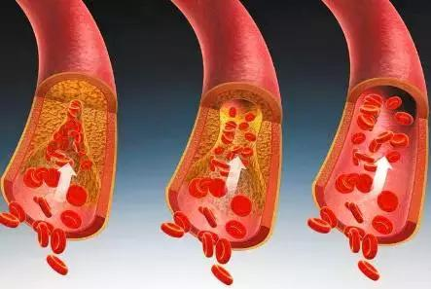
吸烟伤血管，十年难修复
专家表示，即使吸烟不多，10年后就会出现明显的动脉粥样硬化。即使戒烟后，要过10年才能完全修复血管内皮的损伤。
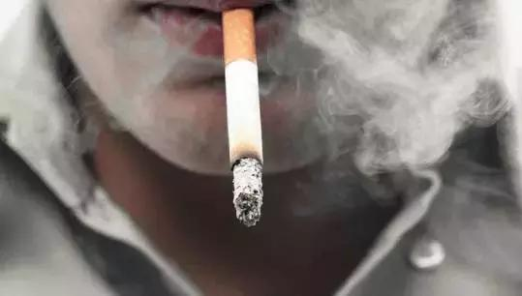
吃多盐和糖，血管壁变皱
正常的血管就像装了清水的玻璃杯，是很清亮的，但是如果我们在里面装满蜂蜜呢?再加点盐呢?这水是不是就又稠又黏了?当人吃了过甜过咸的食物后，血管壁细胞变得皱皱巴巴的。不光滑的血管壁更容易发展成高血压、心脑血管疾病。

熬夜族，激素伤血管
熬夜时，人长期处于应激状态，不断分泌肾上腺素等激素，会造成血管收缩异常，血液流速变慢，血管表示“压力”很大。

不运动，垃圾囤积在血管
如果缺乏运动，血液中的废物排不出去，多余的脂肪、胆固醇、糖分等就会囤积在血液里，使血液变得浓稠肮脏，在血管中形成粥样硬化斑块等“不定时炸弹”。
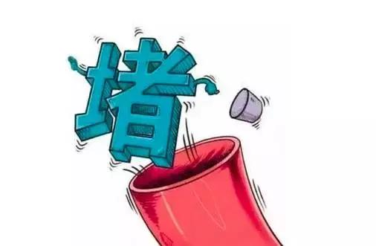
口腔细菌也伤血管
口腔细菌产生的毒素可进入全身血液循环，损伤血管内皮。因此，大家千万别以为刷牙事小，早晚刷牙，饭后漱口，样样都不能少。
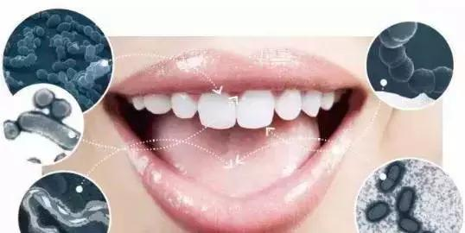
最佳血管养护时间表
早上8：00
喝杯豆浆
豆浆是很好的豆类制品，富含身体不可或缺的植物蛋白、大豆异黄酮等。大豆异黄酮是一种植物雌激素，对延缓衰老、应对更年期、预防动脉硬化、保护心脑非常有益。
上午10：30
起身活动
久坐会减缓机体新陈代谢速度，一些物质消耗不掉，便会在血管壁沉积下来。
10：30处于上午工作时间的中段，此时活动10分钟可以放松情绪、减轻久坐的影响。如果可以的话，尽可能每坐1小时起来活动10分钟，眺望远方、拉伸四肢、散步等舒缓运动均可。
中午12:00
摄入多彩蔬菜
不同颜色的蔬菜含有不同的营养成分，且含量不同，摄入蔬菜的种类越多，吸收的营养越全面。蔬菜中含有机体不能合成的维生素C、花青素、膳食纤维等，有利于抗氧化、排出肠道垃圾，保持血管弹性。
下午15：00
吃个苹果
富含果胶、果酸、维生素C的苹果常被称作“全科医生”。其中，果胶号称“血管清道夫”，可减少肝脏对胆固醇的吸收、防止脂质沉积、维持血管弹性。
傍晚17：30
步行回家
运动能促进机体新陈代谢，不断更新细胞，有助增加血管的粗度和弹性，使小血管的数量增加。建议少开车，尽量搭乘公共交通工具出行；下班时间比较宽松时，可提前两站下车，步行回家，增加锻炼量。“百练不如一走”，步行是最好的运动。
晚上19:00
喝碗杂粮粥
五谷杂粮中含有较多的膳食纤维、多种维生素和抗氧化物质，利于控制餐后血糖和胆固醇水平，从而预防心脑血管疾病。喝粥时，搭配木耳、海带、芹菜、香菇等，保健血管效果更佳。
13种对血管有好处的食物
1、茄子——血管软化剂
2、海带——血液排毒好帮手
3、黑豆——血液循环催化剂
4、绿茶——血压、血糖的最佳调节剂
5、猕猴桃——血管柔韧利器
6、荞麦面——强韧血管，身体更结实
7、蜂胶——提高血液免疫力
8、卷心菜——皮肤要弹，血管也要弹
9、大蒜——最有力的血栓“消磨器”
10、玉米——软化动脉血管
11、青鱼片——血质模范“清道夫”
12、西红柿——保护血管弹性
13、洋葱——降血脂
20岁后动脉血管平均每年以3%的比例堵塞，但血管堵塞70%以上才会有不适的感觉，所以，养护血管越早开始越好。

“人与动脉同寿”，意思是说，当人体动脉不断硬化阻塞，最后脏器(心脑)梗塞、坏死之日，就是人的寿终正寝之时。
像人的骨骼大约可用200年，但中国人的心脑血管平均使用年限目前大约为75年，所以国人的平均寿命为75岁。要健康长寿，首要任务是让动脉血管能多用几年。
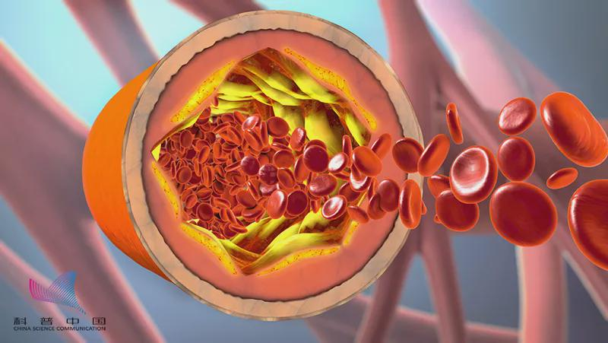
这些行为最让血管减寿！
1大油大肉，血管容易堵
人摄入过多营养，多余的脂质和养分等难以排出体外，聚集在血管里。一方面容易沉积在血管壁上堵塞血管，另一方面还会增加血液黏稠度引发血栓。



2吸烟伤血管，十年难修复
广东省人民医院心内科副主任谭宁博士表示，即使吸烟不多，10年后就会出现明显的动脉粥样硬化。即使戒烟后，要过10年才能完全修复血管内皮的损伤。
3吃多盐和糖，血管壁变皱
正常的血管就像装了清水的玻璃杯，是很清亮的，但是如果我们在里面装满蜂蜜呢?再加点盐呢?这水是不是就又稠又黏了?
当人吃了过甜过咸的食物后，血管壁细胞变得皱皱巴巴的。不光滑的血管壁更容易发展成高血压、心脑血管疾病。
4熬夜族，激素伤血管
熬夜时，人长期处于应激状态，不断分泌肾上腺素等激素，会造成血管收缩异常，血液流速变慢，血管表示“压力”很大。

5不运动，垃圾囤积在血管
如果缺乏运动，血液中的废物排不出去，多余的脂肪、胆固醇、糖分等就会囤积在血液里，使血液变得浓稠肮脏，在血管中形成粥样硬化斑块等“不定时炸弹”。
6口腔细菌也伤血管
口腔细菌产生的毒素可进入全身血液循环，损伤血管内皮。因此，大家千万别以为刷牙事小，早晚刷牙，饭后漱口，每年洗牙，样样都不能少。
养护血管越早越好
20岁后动脉血管平均每年以3%的比例堵塞，但血管堵塞70%以上才会有不适的感觉，所以，养护血管越早开始越好。

1、健血管：冷热水浴
冷热水交替沐浴就像给血管做锻炼，能促进血液循环，增强血管弹性。
先用温热水洗，再用稍凉的水冲洗，特别是对着颈部两侧血管冲。注意冷水以人体感觉微凉为度，一般以25°C左右为宜。但水温不宜相差太大，而且要以温水结束淋浴。不能接受冷水的，也可以试着先用冷水擦身。
注意：这种方法对于体质较弱的人不适合。
2、通血管：喝好3杯水
保持血管畅通，是长期的事情，多饮水就是最好、最实用的通血管方法，记得喝好这三杯水！
1
睡前半小时
睡前半小时喝点温开水，对降低血液黏稠度，预防血栓很有帮助。
大概350~500ml，可以根据个人情况调整，以不影响睡眠为准。
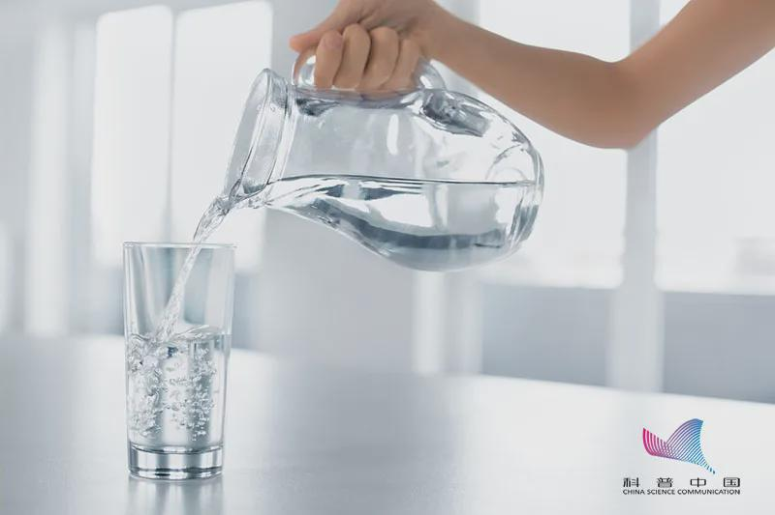
2
清晨起床后
清晨起床后也要喝杯温开水，小口慢慢喝，可以稀释血液，减轻血管负担。
3
起夜
除了早晚喝水，很多人半夜起床比较多，要在床边放杯水，半夜起来就喝上一口。心肌梗死多发生于午夜两点左右，这个时间补水也很重要。最好别喝凉的，容易驱散睡意。
3、养血管：10种食物
1绿色蔬菜
绿色蔬菜富含维生素C、类黄酮，能软化血管，增强血管弹性，富含镁、钾能松弛血管壁，缓解血管压力。
推荐：菠菜、油菜、西兰花、青椒、尖椒。每天的绿色蔬菜最好占每日蔬菜总量的一半以上。
做法
把新鲜的蔬菜稍微焯一下，时间一定要短，加点橄榄油拌一下，清淡爽口。
2鱼
有研究指出，爱斯基摩人很少患有心脑血管、高血压和癌症等疾病，就是因为他们吃深海鱼的饮食习惯。
尤其是深海鱼，如金枪鱼、三文鱼等，能够补充EPA和DHA，帮助血管年轻，也能让引起动脉粥样硬化的甘油三酯指标安全有效地下降。
做法
每周至少吃两次鱼，最好是清蒸鱼，油脂含量少，而且能保证鱼肉中许多多不饱和脂肪酸不被破坏。

3燕麦
燕麦中含有的膳食纤维是降血脂、降低胆固醇的重要物质。另外，维生素E的含量也很丰富，而且还含有皂甙素，可以降低血浆胆固醇的浓度。
做法
早餐可以用牛奶泡一碗燕麦粥，微波炉一转，方便好吃。
4黑木耳
黑木耳可以降低血黏度，预防脑血栓、老年痴呆，也不容易得冠心病。北京心肺血管中心专门研究了黑木耳，实验证明用了5克到10克黑木耳就能降低血黏度和胆固醇。
做法
可以一天吃5克~10克，相当于1斤黑木耳吃50天至100天，每天都吃一点，做汤做菜都可以。
5大蒜
大蒜中含有血小板解聚剂，能使血流畅通。此外，大蒜还富含十几种抗氧化剂，这些抗氧化剂可以对抗那些对动脉壁造成损害使之硬化狭窄的诸多因子，长期食用能明显降低血脂含量。
做法
生吃比熟吃效果好，每顿吃2～3瓣即可，但别空腹食用。
6黑芝麻
黑芝麻含有的不饱和脂肪酸能够降低胆固醇总量和低密度胆固醇，此外，黑芝麻含有的卵磷脂也是分解、降低胆固醇的中坚力量。
做法
每次根据个人爱好不同可以吃15～30克，也可以在打豆浆时放入一些黑芝麻。

7海带
含有大量的不饱和脂肪酸，能清除附着在血管壁上的胆固醇，海带中的食物纤维，能调顺肠胃，促进胆固醇的排泄;海带中钙的含量极为丰富，能降低人体对胆固醇的吸收，降低血压。
做法
海带可采取多种吃法，凉拌、炒菜、炖肉都可以。
8豆制品
豆类食物，特别是黄豆含有大量的亚麻二烯酸，能降低胆固醇和血液的黏滞性。
做法
把黄豆泡上一夜，然后晾干放在塑料袋中冰冻起来，随时可做各种菜，如煮豆、豆浆等。
9茄子
茄子能够限制人体从油食中吸取胆固醇，并能把肠内过多的胆固醇裹在一起带出体外。
做法
最好蒸着吃，加点蒜和麻酱。
10坚果
坚果的脂肪含量为44%～70%，但大部分都是不饱和脂肪酸，有利于提高血液中“好”胆固醇(高密度脂蛋白胆固醇)，降低“坏”胆固醇(低密度脂蛋白胆固醇)。
做法
毕竟脂肪含量高，吃多了反而会伤血管，每天吃一小把就够了。也可以磨碎了掺在粥里吃。
大家不要指望这些食物能立马见效，但是坚持食用，的确会收到意想不到的效果。当然，在此基础上也必须把严嘴巴，少吃大鱼大肉，多吃蔬菜水果，还要多运动。
4、查血管：看血脂！
北京大学人民医院心研所所长胡大一教授建议：
40岁以上男性和绝经后女性，每年进行血脂检测。
20岁以上成年人，至少每5年测量1次空腹血脂。
缺血性心血管疾病及其他高危人群，应每6个月测量1次血脂。
想了解你的血管是否健康，请先看看体检报告：
如果总胆固醇超过5.18毫摩尔/升，LDL-C(低密度脂胆固醇)又呈现“↑”，说明你的血管健康已亮起“红灯”，需防范“动粥”疾病了！

